**2110010114 李佳琪 数管211**

**第 11 章 tkinter GUI 编程**

**实验 1：完成教材例题 ex1101.py~ex1108.py。**

要求：（1）掌握 tkinter GUI 编程的基本方法。（2）掌握 tkinter GUI 编程布局的方法。

**实验 2：编写图形用户界面的应用程序。**

要求：编制求两个正整数的最小公倍数的程序。（1）两个文本框 txt1、txt2，用来输入整型数据；（2）一个按钮；一个不可编辑的文本组件 txt3。当单击按钮时，在 txt3 中显示两个整数的最小公倍数。

提示：根据题目要求，设计出与图 11-1 所示类似的界面。

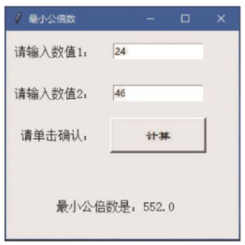

图 11-1 程序运行结果

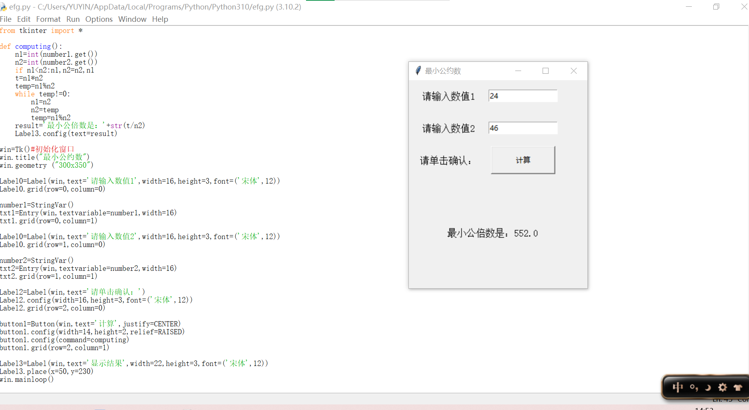

**实验 3：编写图形用户界面的应用程序。**

要求：计算用户输入的若干整数之和，整数之间用英文逗号分隔。运行结果如图 11-3 所示，在文本框中输入数据后，单击“计算”按钮，输出结果。

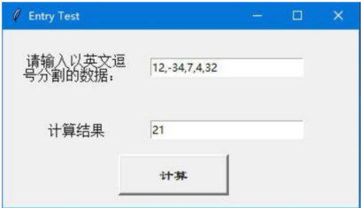

图 11-2 程序运行结果

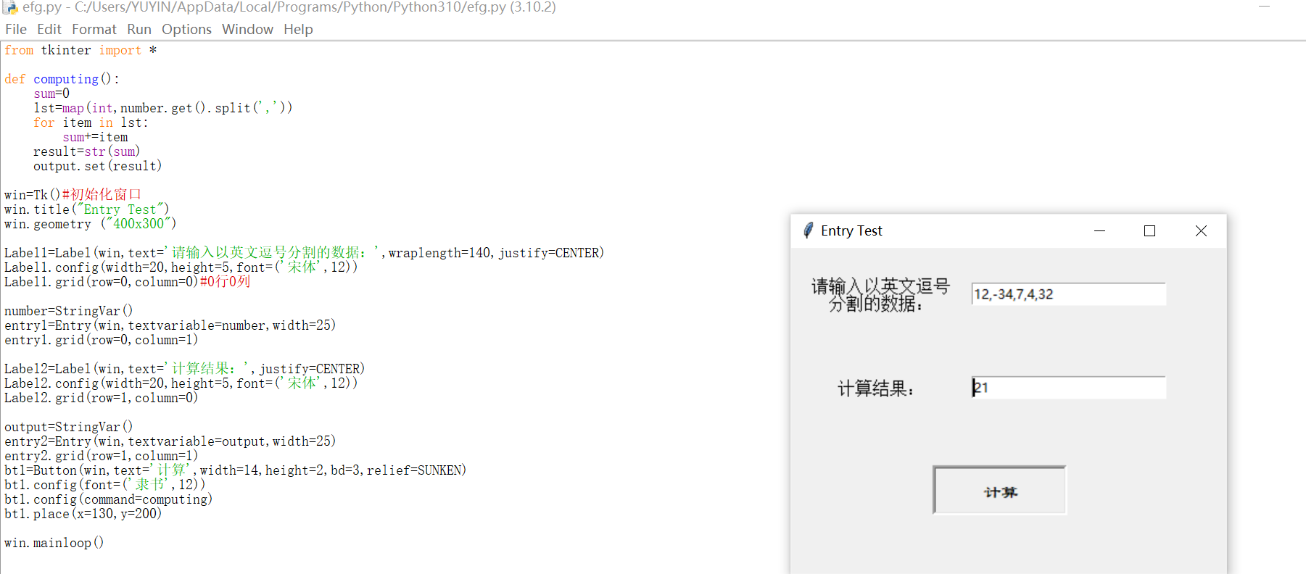

**实验 4：编写图形用户界面的应用程序。**

要求：设计GUI界面，模拟QQ登录界面，输入用户名和密码，如果输入正确，提示登陆成功；否则提示登陆失败。

